大中专院校师生新冠病毒疫苗接种
宣传内容
一、新冠病毒疫苗有必要接种吗？
很有必要。我国绝大多数人都没有针对新冠病毒的免疫力，对新冠病毒是易感的，感染发病后，有的人还会发展为危重症，甚至造成死亡。接种新冠病毒疫苗后，绝大部分人可以获得免疫力，从而有效降低发病、重症和死亡的风险，还可在人群中建立起免疫屏障，阻断新冠肺炎的流行。
二、哪些人可以接种新冠病毒疫苗？
目前我国新冠病毒疫苗接种对象是18岁以上的人群，这些人经接种医生评估无接种禁忌后均可接种。18岁以上的人群社会活动范围广，容易感染和传播疾病，应尽快接种。18岁以下人群的接种在国家免疫策略调整后才实施。
三、什么情况下暂时不能接种新冠病毒疫苗？
您如有以下情况建议暂缓接种新冠疫苗，待身体状况恢复后可重新预约接种：（1）对疫苗的成分过敏的；（2）既往发生过疫苗严重过敏反应的（如急性过敏反应、血管神经性水肿、呼吸困难等）；（3）患有未控制的癫痫和其他严重神经系统疾病的（如横贯性脊髓炎、格林巴利综合症、脱髓鞘疾病等）；（4）正在发热的，或患急性疾病，或慢性疾病的急性发作期，或未控制的严重慢性病患的；（5）孕妇。
建议由接种现场的专业人员判定能否接种疫苗。
四、目前在桂林市可以接种哪种新冠病毒疫苗？
目前我市主要使用新冠病毒灭活疫苗，生产工艺成熟可靠，效果和安全性良好。共需接种2剂，2剂间隔21~56天（以现场医生告知为准）。必须按要求接种完2剂新冠疫苗才能有良好的效果，仅接种1剂效果欠佳。
五、学校师生如何接种新冠病毒疫苗？
桂林市将组织专业医务人员入校设立临时接种点为大中专院校师生提供新冠病毒疫苗接种服务，接种时间和地点由学校统一通知。中国公民（包括港澳台）凭有效身份证件均可免费接种。在校已缴纳医保的非中国公民凭个人医保卡可免费接种，未缴纳医保的非中国公民暂不能接种新冠病毒疫苗，待自治区相关通知下发后会由学校统一安排接种。
六、接种新冠病毒疫苗需要注意什么？
在疫苗接种过程中，您应注意并配合做好以下事项：
（一）接种前，应提前微信扫码填报个人信息并生成预登记码，阅读并填写学校发放的《新冠病毒疫苗知情同意书》，了解新冠疫苗相关知识和流程，确定校内接种地点，穿着容易露出肩部的衣物，佩戴口罩，准备好有效的身份证明（如身份证、护照及第一剂新冠疫苗的接种凭证等）。
（二）接种时，在登记处出示有效证件及手机微信个人信息登记码，如实提供本人健康状况和接种禁忌等信息，然后根据现场工作人员的指引至接种处排队接种疫苗。
（三）接种后，需在留观区现场留观30分钟，没有异常情况才可以离开；保持接种局部皮肤的清洁，避免用手搔抓接种部位。由于个体差异，部分人接种后可能会出现接种部位局部的红肿、疼痛、硬结或发热（一般不超过38℃）、头痛、眩晕、恶寒、乏力等全身不适表现，这些表现可能是由于受种者个体差异及疫苗本身的特性导致的，一般2-3天即可自行缓解。如上述表现不能自行缓解甚至加重，或出现其他问题请立即报告班级辅导员，必要时及时就医。接种后保持正常的生活规律，一周内避免接触个人既往已知过敏物及常见致敏原。
七、新冠病毒疫苗接种现场服务流程。
01 | 入口处  请佩戴好口罩、测量体温
02 | 分诊台  出示身份证件、微信个人信息预登记码、《新冠疫苗紧急使用知情同意书》
03 | 候诊区  按要求排队等候
04 | 登记台  健康询问（预检）、身份证等信息登记、签署《新冠疫苗紧急使用知情同意书》
05 | 候种区  按要求排队等候
06 | 接种区  验证疫苗信息、接种疫苗、告知接种后注意事项
07 | 留观区  接种后现场留观30分钟  如有任何不适请立即告诉现场医生
08 | 离开接种点
八、微信个人信息登记流程：
（一）打开手机微信扫码：

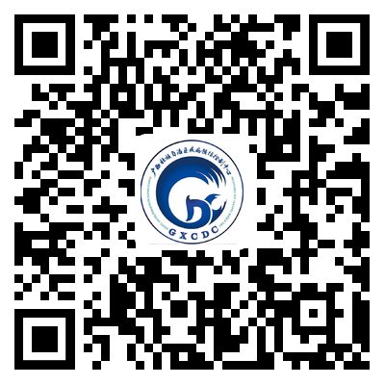

（二）按提示点击进入“信息预登记”界面，按要求填写个人信息，最后点击确认提交：
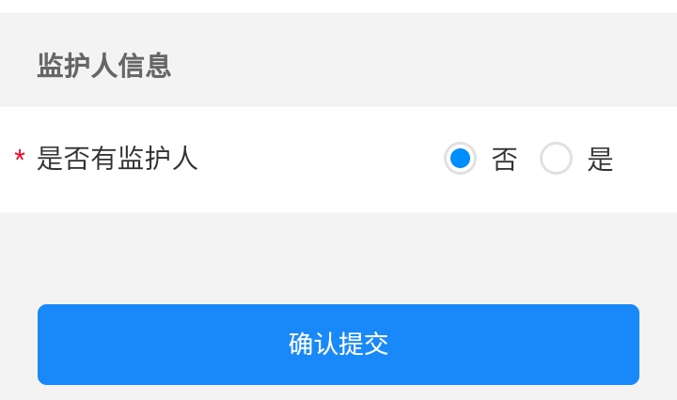
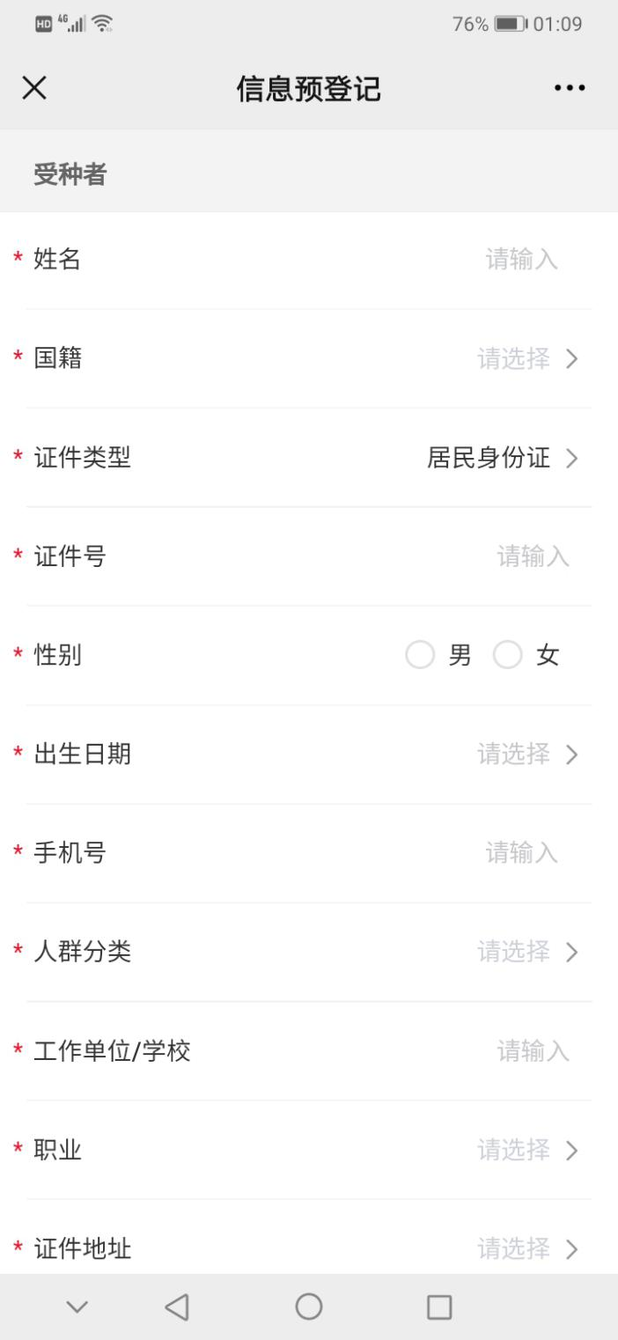
是否有监护人：均选“否”
职业：选择“不便分类的其他从业人员”
工作单位/学校：填写具体学校名称+院系名称+班级
人群分类：老师选“教育工作者”、学生选“高等教育院校学生”、留学生选“留学生”

（三）生成预登记码，操作完成。接种当天须出示该预登记码：
